GUIプログラミング 第1回ノート
2020年 9月 24日

必要な部分を埋めて完成させること。自分用のメモは自由に記入してよい。

GUIプログラミング はじめに

Q. GUIは何の略か?
Graphical User Interfaces)

Q. WIMP はそれぞれ何の頭文字か?
- W : window
- I : icon
- M : menu
- P : pointing device
直接操作インタフェース (Direct Manipulation)
- 対話と関係のあるオブジェクト(対象)を常に画面に表示。
- 実際にオブジェクトに働きかける動作や、 メニュー選択によりユーザの指示を入力。
- これらの操作は速く、可逆的で、結果は 直ちにオブジェクトの変化として見ることができる。
Q. メタファ (隠喩) を自分の言葉で例を挙げて説明しなさい。
世の中の現象や物事をより具体的なイメージに置き換えて理解を促進するような認知方式の一つ

ルックアンドフィール (Look and Feel)

Q. ルックアンドフィールとは何か、自分の言葉で説明しなさい。
アプリケーションの操作部分や、デザインのこと
ルック (Look)見かけ
フィール (Feel)操作感

ユーザインタフェースの作成
定型的なUI部品(Component)はあらかじめ用意することができる。 オブジェクト指向の応用の成功例の一つ。 ↓
- ボタン
- メニュー
- リスト
- テキスト
- ダイアログ などなど・・・
部品(コンポーネント)を組み合わせてUIを構成する。 一つのウィンドウにはたくさんの部品が組み合わされている。 パネルという台紙にコンポーネントを貼り付けていくというイメージである。
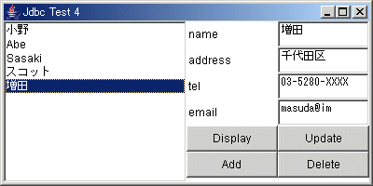
このウィンドウは以下の構成で作られている。
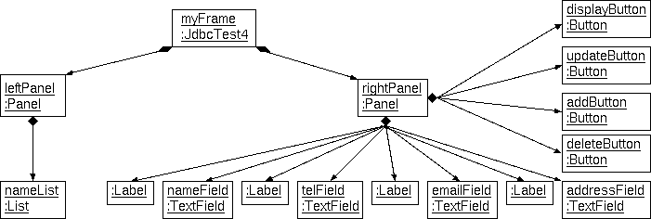
Java では Component クラス配下にさまざまなGUI部品が用意されている。 以下はAWT (Abstract Windowing Toolkit) のクラス階層の一部である。
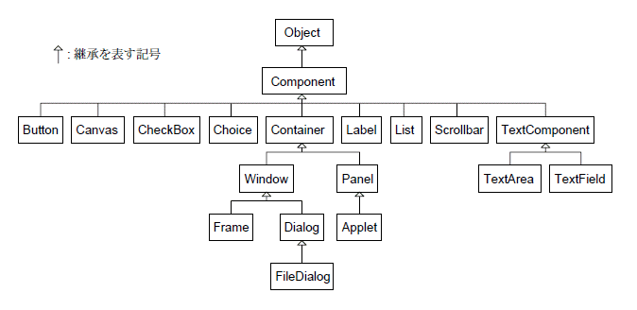
目的に応じて既存のGUI部品を選んで組み合わせる。

Q. コンポーネントに関する以下の表を完成させなさい。
用途 | クラス
ウィンドウ枠 | Frame
ダイアログ | Dialog,FileDialog
アプレット | Applet
複数部品の管理 | Panel
コマンド実行 | Button
グラフィック描画 | Canvas
二値選択 | Checkbox
択一選択 | Choise
択一または複数選択 | Choise,List
テキスト表示 | Label
数値入力 | Scrollbar
複数行テキスト入出力 | TextArea
単一行テキスト入出力 | TextField

Java を利用したGUIプログラミング
Q. GUIの作成とは、作成するGUIに対して、以下を行うことである。空欄を埋めよ。
- 部品の選択
- 部品の配置
- A P（アプリケーション）との結び付け
アプレット (Applet)
-let とは小さいものを意味する。 Webブラウザ上で動作する Java プログラムをJavaアプレットと呼ぶ。 WebサーバからJavaのクラスファイルをWebブラウザ上にダウンロードして動作する。

イベント駆動型プログラム (Event-Driven Program)

Q. イベント駆動型とは何か、自分の言葉で説明しなさい。
イベントが発生するとプログラムが動く。 今までの main() メソッドの先頭から最後まで実行して終わるプログラムとは異なる。

イベントの例
- マウスボタンが押された。
- マウスボタンが離された。
- マウスカーソルが領域に入った。
- キーボードが押された。
- コンポーネントが作られた。
- 一定時間が過ぎた。
- 何も起こらなかった。
などなど・・・、 実際にプログラムが動いてみないとどのようなイベントがどのような順番で発生するかわからない。

以下にイベントの例を示す。
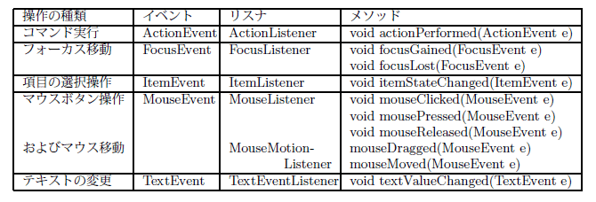
イベントの取得とメッセージの分配
プログラムが動いている時は常にイベント待ちの状態。 あるイベントが発生したら何をするのかという組を必要なだけ用意しておく。
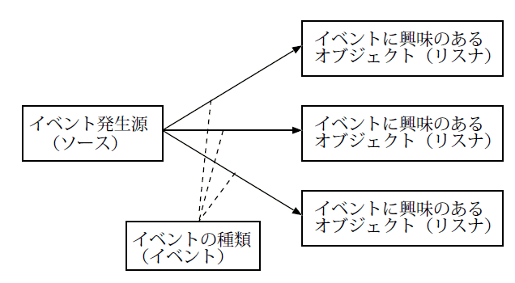
イベントが発生すると対応するコンポーネントがリスナにメッセージを送る。

イベントハンドラ (リスナ側の処理)
発生したイベントに応じて、コンポーネントが実行すべき処理を登録する。
例えば
ボタンコンポーネントの上でマウスボタンがクリックされた。
↓
リスナのボタンが押された時の処理が呼び出される。
void actionPerformed(ActionEvent e)
{
処理;
}
ただし、あらかじめコンポーネントとリスナを結びつけておく必要がある。 Java では各種リスナはインタフェースとして定義されている。 自分が作成したクラスに必要なインタフェースを実装する。
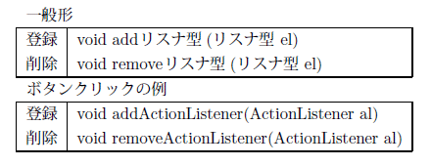
Q. イベントとリスナの関係について自分の言葉で説明しなさい。

Javaでのプログラミング
今までの main()メソッドを使ったプログラムと違い、
- コンポーネント(フレーム、パネル)上に必要な部品を配置する。
- 各部品のプロパティを設定する。
- 各部品のリスナ(イベントハンドラ)を登録する。
- Java でメソッド、リスナを書く
イントロのおわりに
- オブジェクト指向
- クラス-インスタンス
- 属性と操作
プロパティと関数、手続き
- インヘリタンス(継承)
スーパークラスとサブクラス
- ポリモフィズム(多態性)
- メッセージ通信
今後のGUIプログラミングではSwing を利用していく。
オブジェクト指向の基本についてはオブジェクト指向プログラミングで行っている。

ウィンドウ JFrame

1-1 最も簡単なGUIアプリケーション
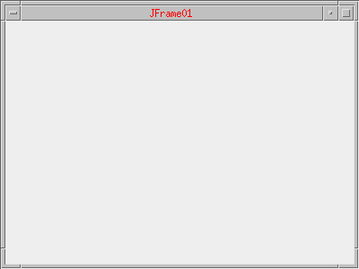
import javax.swing.*; // Swing を利用するので

class JFrame01 {
public static void main(String[] args) {
JFrame frame = new JFrame( "JFrame01" ); // JFrame のインスタンス生成
frame.setSize(400, 300); // サイズ設定
frame.setVisible(true); // 画面上に表示
}
}

ウィンドウクローズの際の動作を指定する
setDefaultCloseOperation() メソッドを使用する。
パラメータ | 動作
JFrame.DO_NOTHING_ON_CLOSE | 何もしない。AWTのFrameと同じ
JFrame.HIDE_ON_CLOSE | ウィンドウを隠す(Swingでのデフォルト)
JFrame.DISPOSE_ON_CLOSE | ウィンドウを破棄し、アプリケーションを終了する
JFrame.EXIT_ON_CLOSE | ウィンドウを破棄し、アプリケーションを終了する

import javax.swing.*;

class JFrame02 {
public static void main(String[] args) {
JFrame frame = new JFrame( "JFrame02" );
frame.setDefaultCloseOperation( JFrame.EXIT_ON_CLOSE ); //*** 閉じるボタンの設定
frame.setSize(400, 300);
frame.setVisible(true);
}
}

以上

学籍番号:
氏名:

